Міністерство освіти і науки України

Національний університет «Львівська політехніка»

Інститут комп’ютерних наук та інформаційних технологій

Кафедра ІСМ



**Звіт**

до лабораторної роботи № 9

з дисципліни

​*Спеціалізовані мови програмування*

на тему:

“**Створення та рефакторінг програмно-інформаційного продукту засобами Python**”

Виконав студент РІ-31

**Гуледза Тарас**

Прийняв: Щербак С.С.

Львів – 2024

**Мета роботи:** розробка програмно-інформаційного продукту засобами Python

**Завдання лабораторної роботи**

Завдання 1. Створити скрипт запуску лабораторних робіт 1-8 (Runner) з єдиним меню для управління додатками використовуючи патерн FACADE https://refactoring.guru/uk/design-patterns/facade

Завдання 2. Зробити рефакторінг додатків, які були зроблені в лб 1-8, для підтримки можливості запуску через Runner

Завдання 3. Зробити рефакторинг додатків, які були зроблені в лб 1-8, використовуючи багаторівневу архітектуру додатків (див. приклад нижче) та всі принципи об’єктно-орієнтованого підходу

Завдання 4. Створити бібліотеку класів, які повторно використовуються у всіх лабораторних роботах та зробити рефакторінг додатків для підтримки цієї бібліотеки. Таких класів в бібліотеці має буде як найменш 5

Завдання 5. Додати логування функцій в класи бібліотеки програмного продукту використовуючи https://docs.python.org/uk/3/howto/logging.html

Завдання 6. Додати коментарі до програмного коду та сформувати документацію програмного продукту засобами pydoc. Документація має бути представлена у вигляді сторінок тексту на консолі, подана у веб-браузері та збережена у файлах HTML

Завдання 7. Документація та код програмного продукту має бути розміщено в GIT repo

Завдання 8. Проведіть статичний аналіз коду продукту засобами PYLINT https://pylint.readthedocs.io/en/stable/ та виправте помилки, які були ідентифіковані. Первинний репорт з помилками додайте до звіту лабораторної роботи

Завдання 9. Підготуйте звіт до лабораторной роботи

Файл запуску:

from Lib import functions  
from Lab_1.Lab1 import Lab1  
from Lab_2.Lab2 import Lab2  
from Lab_3.Lab3 import Lab3  
from Lab_4.Lab4 import Lab4  
from Lab_5.Lab5 import Lab5  
from Lab_6.Lab6 import Lab6  
from Lab_7.Lab7 import Lab7  
from Lab_8.Lab8 import Lab8  
  
class Runner:  
 def __init__(self):  
 self.labs = {  
 "1": Lab1(),  
 "2": Lab2(),  
 "3": Lab3(),  
 "4": Lab4(),  
 "5": Lab5(),  
 "6": Lab6(),  
 "7": Lab7(),  
 "8": Lab8(),  
 *# Додайте всі лабораторні роботи.* }  
  
 def run_lab(self, lab_number: str):  
 if lab_number in self.labs:  
 self.labs[lab_number].execute()  
 else:  
 print("Невірний вибір. Спробуйте ще раз.")  
  
 def show_menu(self):  
 print("Оберіть лабораторну роботу для запуску:")  
 for number in self.labs:  
 print(f" {number} - Лабораторна робота {number}")  
 print(" 0 - Вийти")

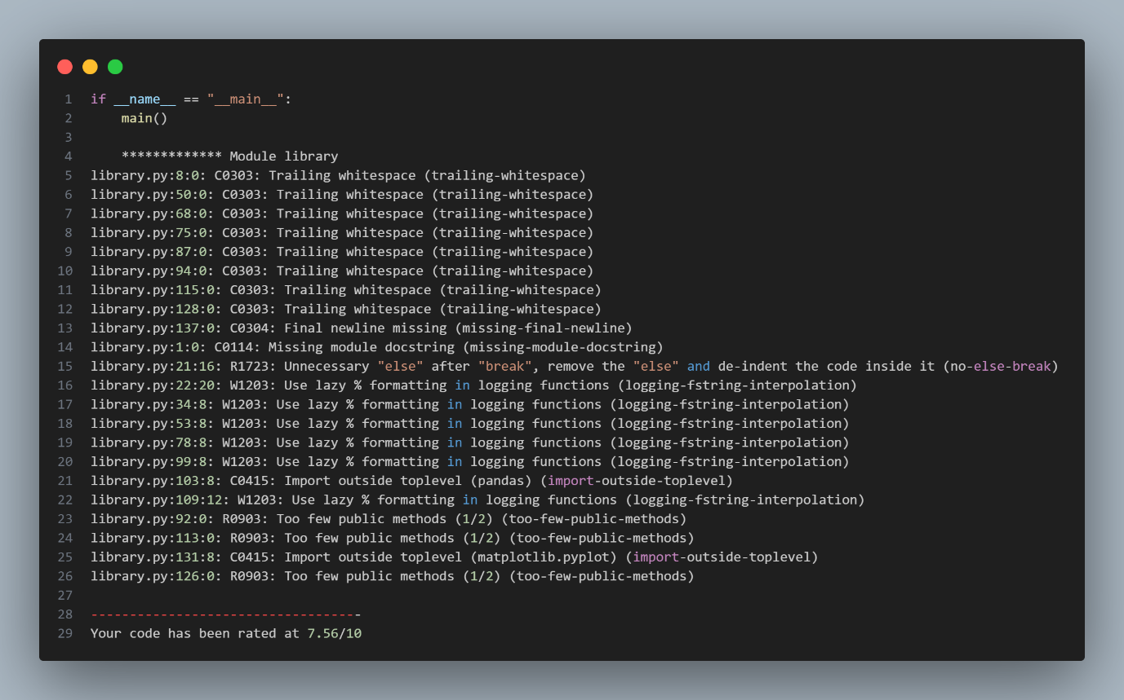*Рис. 1. Статичний аналіз коду продукту засобами PYLINT*

**Висновок**

Виконавши ці завдання, я розробив програмно-інформаційний продукт засобами Python.